國立臺北商業大學

資 訊 管 理 系

114資訊系統專案設計

**系統手冊**



**組 別：第****114207組**

**題 目：****日記之森**

**指導老師：****林宏仁老師**

**組 長：****11336016 陳柏任**

**組 員：****11336023 朱羿安** **11336028 呂其翰**

**11336031 黃芊瑜**

**中華民國114年5月28日**

**目錄**

第1章 前言 1

1-1 背景介紹 1

1-2 動機 1

1-3 系統目的與目標 2

1-4 預期成果 2

第2章　營運計畫 3

2-1 可行性分析 3

2-2 商業模式－Business model 4

2-3 市場分析－STP 5

2-4競爭力分析SWOT-TOWS或五力分析 6

第3章　系統規格 7

3-1 系統架構 7

3-2 系統軟、硬體需求與技術平台 7

3-3 使用標準與工具 8

第4章 專案時程與組織分工 9

4-1專案時程：甘特圖 9

4-2專案組織與分工 10

4-3上傳GitHub紀錄 12

第5章 需求模型 13

5-1使用者需求 13

5-2使用個案圖(Use case diagram) 14

5-3使用個案描述：使用活動圖(Activity diagram)描述之 15

第6章　設計模型 23

6-1 循序圖(Sequential diagram) 23

6-2 設計類別圖(Design class diagram) 24

第7章 實作模型 25

7-1佈署圖(Deployment diagram) 25

7-2套件圖(Package diagram) 25

7-3元件圖(Component diagram) 26

7-4狀態機(State machine) 26

第8章 資料庫設計 27

8-1 資料庫關聯表 27

8-2 表格及其Meta data 28

圖目錄

圖3-1- 1 系統架構圖 7

圖4-1- 1 甘特圖 9

圖5-2- 1 使用個案圖 14

圖5-3- 1 註冊活動圖 15

圖5-3- 2 登入活動圖 16

圖5-3- 3 寫日記活動圖 17

圖5-3- 4 查詢歷史日記活動圖 18

圖5-3- 5 收藏活動圖 18

圖5-3- 6 AI互動活動圖 19

圖5-3- 7 發表貼文活動圖 19

圖5-3- 8 留言活動圖 20

圖5-3- 9 按讚活動圖 20

圖5-3- 10 舉報活動圖 21

圖5-3- 11 處理舉報活動圖 21

圖5-4- 1 分析類別圖 22

圖6-2- 1 設計類別圖 24

圖7-1- 1 佈屬圖 25

圖7-2- 1 套件圖 25

圖7-3- 1 元件圖 26

圖8-1- 1資料庫關聯圖 26

表目錄

表2-4- 1 SWOT-TOWS 6

表3-2- 1系統需求表 7

表3-3- 1使用標準與工具表 8

表4-2- 1專案組織表 10

表4-2- 2專案分工表 12

表5-1- 1功能性需求表 13

表5-1- 2 非功能性需求表 13

表8-2- 1 使用者表 27

表8-2- 2 日記記錄表 28

表8-2- 3 日記總結表 28

表8-2- 4 日記互動表 29

表8-2- 5 社群貼文表 29

表8-2- 6 留言表 30

表8-2- 7 按讚表 30

表8-2- 8 收藏日記表 30

表8-2- 9 舉報紀錄表 31

表8-2- 10 AI會話表 31

表8-2- 11 AI會話紀錄表 32

1. 前言

1-1 背景介紹

現代社會中，愈來愈多人面臨憂鬱與孤獨的問題，根據衛福部截至2024年的調查統計，台灣每4人就有1人面臨心理健康問題。隨著AI 時代來臨，AI逐漸融入人們的日常生活中，在心理健康領域，AI 也有著許多可能性，能協助偵測情緒波動，甚至提供即時的支持與回應。傳統的心裡諮商方式，需要花費較高的金錢及時間考量，人們希望更便利及有效率的方式來進行心理諮商，比較之下，AI心理諮商在即時性及方便性的優勢較大，因此心理諮商輔助工具需求增加。

AI在心理諮商日記上的成功是由許多種因素共同促成。根據PLOS Mental Health研究人員發現，ChatGPT在表達方式上的回應更詳細，而相比之下，實體諮商師的回應通常較為簡短，可能導致部分諮詢者感覺內容不夠細緻。在處理日記方面，AI能夠快速分析諮詢者的日記內容，識別潛在的情緒模式，傳統的方式，在日記分析耗時且容易受到諮商師主觀判斷的影響。

不過，AI心理諮商也帶來了挑戰，例如有人向AI表達自殺傾向時，若AI無法提供最好的應對方式時，可能會加劇結束生命的念頭，也突顯出 AI 在處理相關危機時仍存在一定的風險。

1-2 動機

心理健康為人們最重要的基礎之一，不但影響人的思考、生活品質，也可能導致至焦慮、憂鬱、飲食失調、自殺等問題。隨著現代的快節奏生活帶來的壓力增加，心͏理健康問題越來越多，心理健康成為了現代社會不可忽視的重要課題。

促進心理健康需要從多個層面進行努力。這包括提高大眾對心理健康的認知、推廣心理健康教育，以及發展創新的心理工具與技術，為不同需求的群體提供更好的支持和服務。透過AI的應用，人們的心理問題可以被更早察覺，因此能͏減少問題的累積和惡化，並且能通過個性化的方式提供支持與改善方案。

AI技術，可以通過情感分析、自動建議等功能，提供即時的心理支持，幫助使用著更輕鬆地管理情緒。這些功能可以吸引有心理困擾想諮詢的人使用，為他們提供一個低門檻的即時心理健康管理方式，並幫助使用者建立正面的心理習慣。這種方式能突破傳統心理諮商的侷限，讓心理健康管理變得更容易被廣大群眾接受和採用。

1-3 系統目的與目標

本系統目的於，提供使用者一個平台，寫下自己的每日心情與情緒變化，解決有心理困擾想諮詢，但不方便或不想尋求傳統心理諮商者的問題。

系統目標:

1. 提供低門檻的系統，解決不便或不願尋求傳統心理諮詢者的需求，讓他們也能輕鬆的操作。
2. 幫助使用者了解自己心理狀態與情緒起伏。
3. 提供即時的情緒回饋與建議，利用AI進行情感分析，給予個人化心理建議。
4. 透過AI助手，引導使用者建立培養正向心理習慣。

1-4 預期成果

* 吸引更多使用者，讓更多人提升對心理健康的重視。
* 提升使用者有正向的心理健康習慣。
* 解決輕度心理困擾者對就醫的抗拒感，並給予他們支持。

第2章　營運計畫

2-1 可行性分析

1. 技術可行性：

本系統使用Dify 作為 AI 模型的應用平台，能快速整合OpenAI 的語言模型，實現情緒分析及個人化建議等功能。並使用HTML 與 CSS 製作直觀好操作的介面，搭配 Flask 作為後端框架。資料儲存則使用 MySQL 資料庫，管理使用者帳號、日記與情緒標籤等，並確保資料安全性。此外，為了提升系統的整體效能即維護，前後端使用模組化設計，方便未來可依需求擴充功能模組。

1. 經濟可行性：

本系統主要採用開源與免費資源進行開發，可有效降低初期建置與維運成本。此外，在收益上會考慮採用會員等級制度，提供免費基本的功能與進階付費功能。同時，採用廣告收入或與心理諮商相關人員合作，來取得收益。

1. 法律可行性：

由於本系統會涉及到使用者日記內容、情緒等敏感性資料，為了保障個人隱私，系統設計上將會採用身分驗證機制。為了防止個資外洩，在密碼管理方面，會採用加密機制保護。此外，本系統將嚴格遵循《個人資料保護法》等相關法規，並確保所有資料蒐集與處理皆建立在使用者知情與同意的基礎上進行。

1. 操作可行性：

本系統在操作上的流程簡單，介面設計以簡潔、直觀為主。系統支援跨裝置使用，可透過電腦或手機記錄每日心理狀態與情緒。此外，在技術方面，本系統具備了良好的擴充性，方便未來維護與功能的優化。

2-2 商業模式－Business model

1. 目標顧客：

有心理壓力的人以及對心理健康有關注有動機的人群。

1. 價值主張：
   * 提供即時、個人化的心理支持工具。
   * 讓使用者建立正向心理習慣，降低心理問題累積風險。
2. 顧客關係：
   * 設有意見回饋機制，以持續提升服務。
   * 提供個人化情緒分析與建議，增加顧客黏著度。
   * 定期發送正向習慣提醒。
3. 通路：
   * 與心理諮商所合作。
   * 心理相關社群、部落格推廣。
4. 關鍵合作夥伴：
   * 心理諮商師，可邀請為顧問。
   * 心理健康相關組織。
   * 數位行銷與推廣夥伴。
5. 關鍵活動：
   * 持續精進AI 情感分析的準確度，並定期與心理諮商師合作。
   * 透過社群、部落格，行銷與推廣活動。
   * 顧客回饋收集並調整。
6. 關鍵資源：
   * AI 技術與平台整合的能力。
   * 心理諮商師的知識背景與資源。
7. 成本結構：
   * 系統開發與伺服器維運成本。
   * 合作心理諮商師費用。
   * 行銷與推廣成本。
8. 收益流：
   * 廣告收益、會員費、合作的支助。

2-3 市場分析－STP

1. 市場區隔(Segmentation)

本系統對針對的市場分為兩種，第一種是，有心理壓力、尚未嚴重到需接受正式心理治療者，特別是不願或不便進行面對面諮商的族群。第二種是，對心理健康有關注有動機的人群。

1. 目標市場(Targeting)

本系統的核心目標客群為具有心理壓力的使用者，因為費用、時間、社會觀感或隱私考量等因素，而讓他們不願主動尋求專業協助。另一方面，心理諮商師或心理相關專業人員也是本系統的潛在合作對象與使用者，可透過本系統輔助其專業工作，或作為心理健康推廣的工具。

1. 市場定位(Positioning)

本系統定位為一套針對心理困擾族群所設計的 AI個人化心理諮商平台，主要差異於，本系統可以提供即時、低門檻、隨時可用的優勢。本系統不僅突破時間、地點與社會觀感的限制，也以AI輔助的方式，推廣讓心理照顧成為生活中的一部分。

2-4競爭力分析SWOT-TOWS或五力分析

▼表2-4- 1 SWOT-TOWS

|  |  |  |
| --- | --- | --- |
| **內部因素**  **外部因素** | **Strengths (優勢)**   1. 提供即時、個性化的心理支持與建議。 2. 門檻低，使用者不需專業知識即可操作。 3. 數據分析追蹤情緒變化，建立良好的心理健康。 4. 不受時間和地點限制。 | **Weaknesses (劣勢)**   1. 缺乏人際互動的溫度與共鳴感。 2. 對隱私與數據安全的高要求，若管理不當可能影響用戶信任。 3. 開發與市場推廣成本高。 |
| **Opportunities (機會)**   1. 心理健康議題逐漸受到社會重視，需求不斷增加。 2. AI技術進步快速，可持續提升服務品質。 3. 可與心理諮商所合作，擴大市場。 | **SO**   1. 利用 AI 技術進步來強化情緒變化的數據分析功能，提升服務品質。 2. 與心理諮商所或相關平台合作，讓系統更容易進入市場，擴大影響力。 | **WO**   1. 提供線上互動或導入虛擬輔導功能，彌補人際互動不足的缺點。 2. 運用 AI 技術來降低系統維護與開發成本，提高營運效能。 |
| **Threats (威脅)**   1. AI的發展快速，新技術的出現，可能對系統造成淘汰壓力。 2. 傳統心理諮詢服務可能提供更全面的支持。 3. 使用者過於依賴系統技術，可能會忽視專業實體的心理輔導師的重要性，而忽略專業治療，導致心理問題惡化。 | **ST**   1. 持續強化系統安全與隱私設計，提升使用者信任，減少科技變化帶來的威脅。 2. 推出針對專業心理人員的輔助工具，支持其工作，而非取代。 3. 發展情緒回饋與心理追蹤報告，建立完整的心理照護系統，降低單一工具被依賴過度的風險。 | **WT**   1. 嚴格控管與升級資料處理安全措施，以降低使用者對資料安全的疑慮。 2. 發展模組化模式，讓開發成本更具彈性並易於調整，降低技術變動的風險。 |

第3章　系統規格

3-1 系統架構

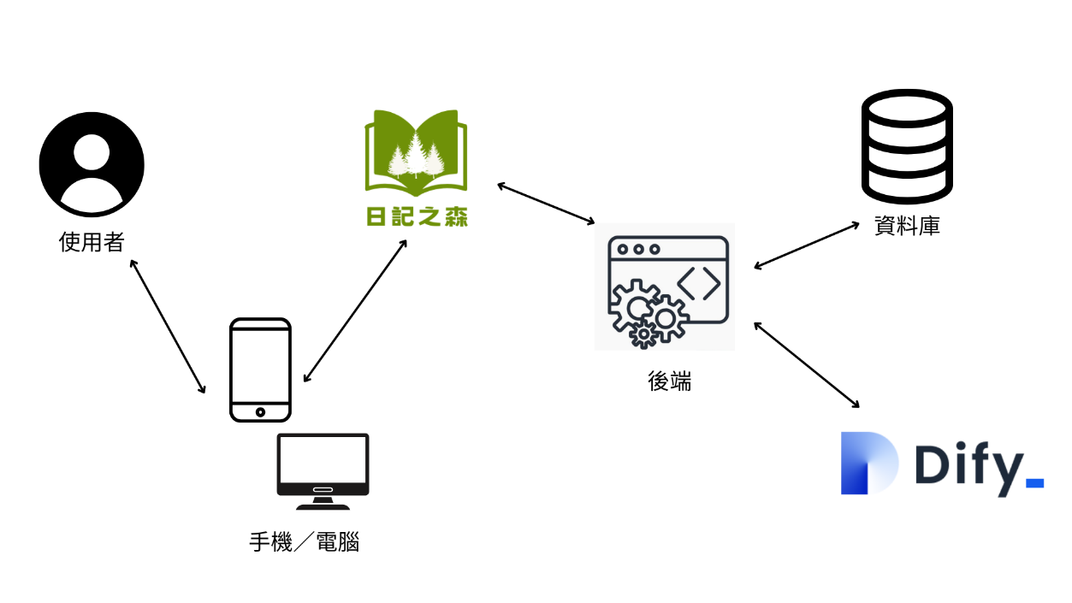

▲圖3-1- 1系統架構圖

* + 使用者透過手機或電腦，開啟日記之森。
  + 使用者在網頁上撰寫日記，系統將資料送往後端伺服器。
  + 伺服器收到日記內容後，先存進資料庫，並同時轉發至Dify平台請求AI情緒分析。
  + 後端將日記傳送給Dify平台，Dify完成情緒判讀後，將結果回傳給後端。
  + 伺服器將最終的日記及AI情緒分析結果存入資料庫。

3-2 系統軟、硬體需求與技術平台

▼表3-2- 1 系統需求表

|  |  |
| --- | --- |
| 硬體需求 | |
| 作業系統 | Windows、Mac、Android | |
| 裝置需求 | | |
| 網路需求 | WIFI/行動網路 | |
| 網頁需求 | 建議使用Chrome | |

3-3 使用標準與工具

▼表3-3- 1使用標準與工具表

|  |  |
| --- | --- |
| 系統開發環境 | |
| 作業系統 | Windows、Ubuntu |
| 伺服器 | AWS EC2、 |
| 管理系統平台 | |
| 版本控制 | GitHub、 |
| 應用程式 | Fork、 |
| 系統開發工具 | |
| 編輯器 | Visual Studio Code、 |
| 前端 | HTML、CSS、JS |
| 後端 | Flask、Dify |
| 資料庫 | MySQL、 |
| 設計工具 | |
| 簡報 | Canva、 |
| 文件 | Word、 |
| 圖表 | Draw.io Diagram、 |
| Logo、 | Canva、 |

第4章 專案時程與組織分工

4-1專案時程：甘特圖

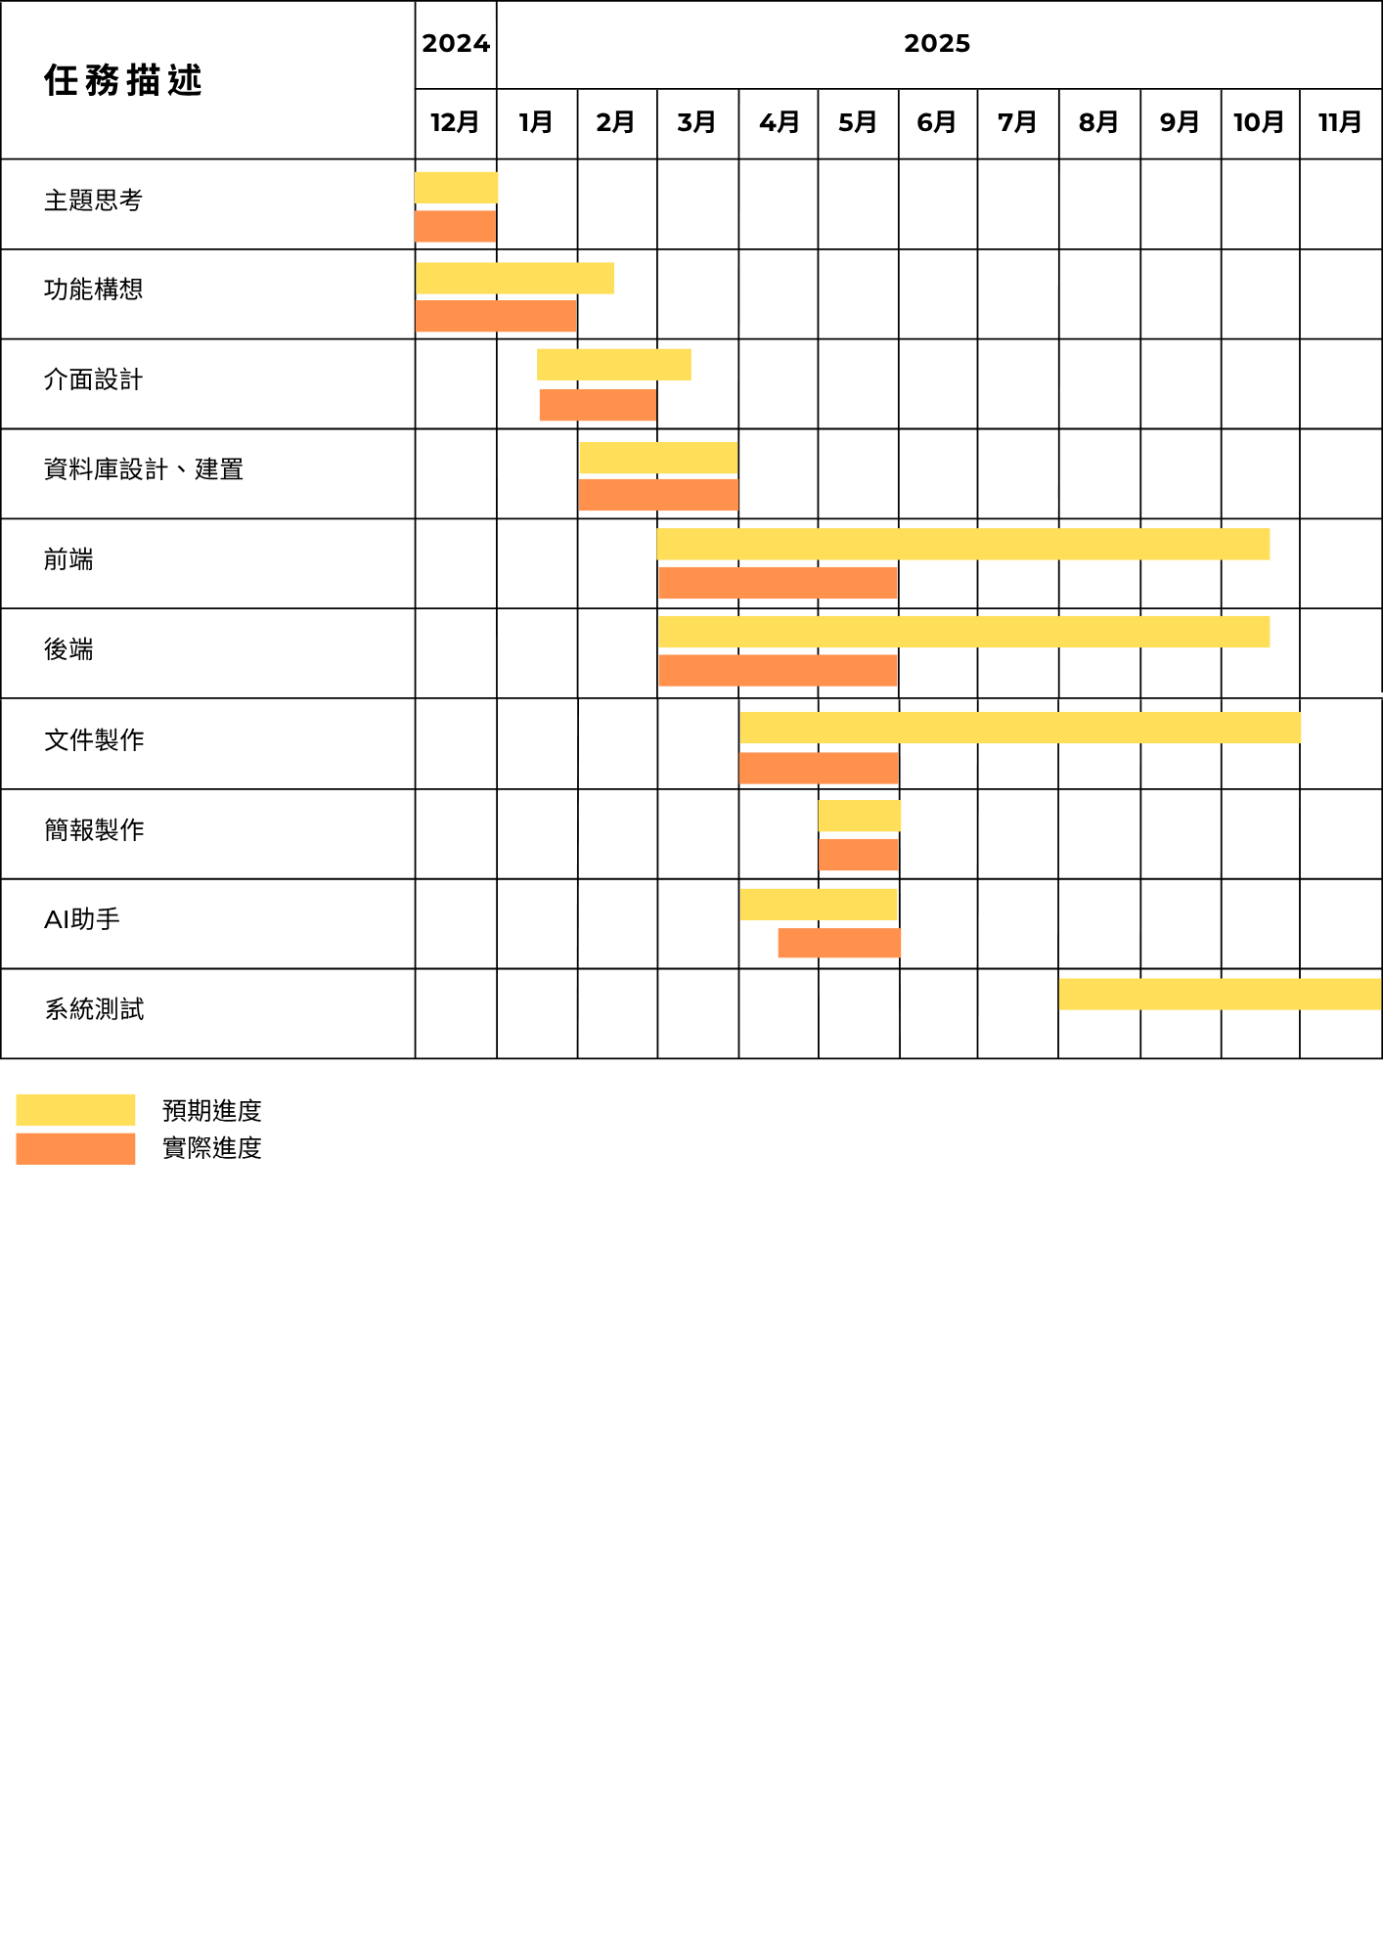

▲圖4-1- 1甘特圖

4-2專案組織與分工

▼表4-2- 1專案組織表

●主要負責人 〇次要負責人

|  |  |  |  |  |  |
| --- | --- | --- | --- | --- | --- |
| 項目/組員 | | 11336016  陳柏任 | 11336023 朱羿安 | 11336028 呂其翰 | 11336031 黃芊瑜 |
| 後端開發 | 資料庫建置 |  |  |  |  |
| 伺服器架設 |  |  |  |  |
| 功能A |  |  |  |  |
| 功能B |  |  |  |  |
| 功能C |  |  |  |  |
| 前端開發 | Template A |  |  |  |  |
| Template B |  |  |  |  |
| Template C |  |  |  |  |
| Template D |  |  |  |  |
| 美術設計 | UI/ UX |  |  |  |  |
| Web/APP介面設計 |  |  |  |  |
| 色彩設計 |  |  |  |  |
| Logo設計 |  |  |  |  |
| 素材設計 |  |  |  |  |
| TEST A |  |  |  |  |
| 文件撰寫 | 統整 |  |  |  |  |
| 第1章 前言 |  |  |  |  |
| 第2章 營運計畫 |  |  |  |  |
| 第3章 系統規格 |  |  |  |  |
| 第4章 專題時程與組織分工 |  |  |  |  |
| 第5章 需求模型 |  |  |  |  |
| 第6章 設計模型 |  |  |  |  |
| 第7章 實作模型 |  |  |  |  |
| 第8章 資料庫設計 |  |  |  |  |
| 第9章 程式 |  |  |  |  |
| 第10章 測試模型 |  |  |  |  |
| 第11章 操作手冊 |  |  |  |  |
| 第12章 使用手冊 |  |  |  |  |
| 報告 | 簡報製作 |  |  |  |  |

▼表4-2- 2 專案分工表

|  |  |  |  |
| --- | --- | --- | --- |
| 序號 | 姓名 | 工作內容<各限100字以內> | 貢獻度 |
| 1 | 組長  陳柏任 |  | % |
| 2 | 組員  朱羿安 |  | % |
| 3 | 組員  呂其翰 |  | % |
| 4 | 組員  黃芊瑜 |  | % |
|  | | | 總計:100% |

4-3上傳GitHub紀錄

第5章 需求模型

5-1使用者需求

* 功能性需求

▼表5-1- 1功能性需求表

|  |  |
| --- | --- |
| 功能 | 說明 |
| 使用者註冊與登入 | 使用者通過Email進行註冊與登入。 |
| 寫日記 | 使用者可以新增心情日記，輸入文字。 |
| 情緒分析 | 使用者提交日記後，系統會根據日記內容回答使用者的情緒分析。 |
| 歷史日記查詢 | 使用者可以查看或收尋自己過去寫的日記紀錄。 |
| 收藏日記 | 使用者可以收藏日記或貼文以便未來查閱。 |
| 與AI互動 | 使用者可以與AI談心互動。 |
| 社群貼文功能 | 使用者可以在社群發表貼文。 |
| 留言功能 | 使用者可以在社群貼文下留言。 |
| 舉報日記 | 使用者可以針對不當內容進行舉報。例如：貼文、留言。 |

* 非功能性需求

▼表5-1- 2 非功能性需求表

|  |  |
| --- | --- |
| 安全性 | 系統應保障使用者資料與帳號的安全，防止未授權存取與資料洩漏。 |
| 可靠性 | 系統應能穩定運作，避免頻繁當機或錯誤。 |
| 可維護性 | 系統架構應便於日後進行修正、除錯與功能更新。 |
| 隱私保護性 | 使用者的個人資料與日記內容應受到妥善保護與加密。 |
| 易用性 | 使用介面需簡潔直覺，方便各年齡層使用者操作。 |
| 可擴展性 | 系統應具備擴展能力，才能在未來功能擴展不同的功能。 |
| 跨平台支援 | 系統應可在不同裝置上正常運行。如：手機、電腦、平板上皆可使用。 |

5-2使用個案圖(Use case diagram)

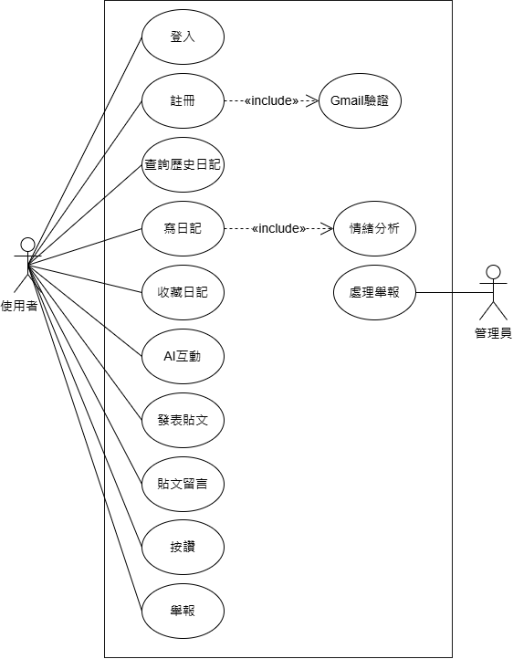

▲圖5-2- 1使用個案圖

5-3使用個案描述：使用活動圖(Activity diagram)描述之

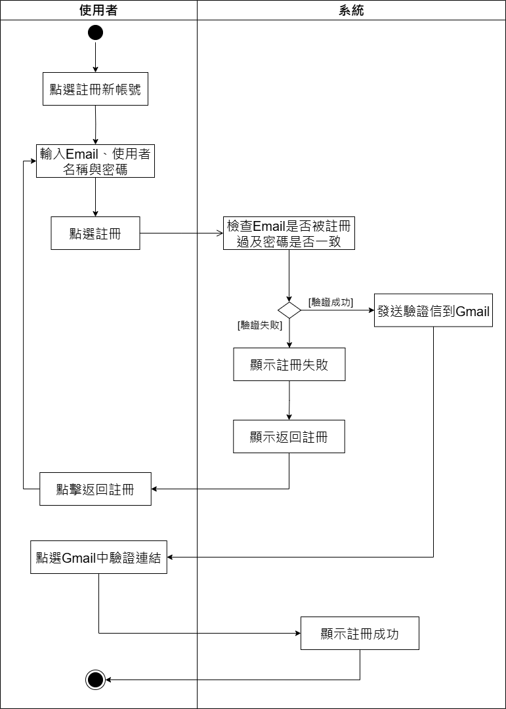

▲圖5-3- 1 註冊活動圖

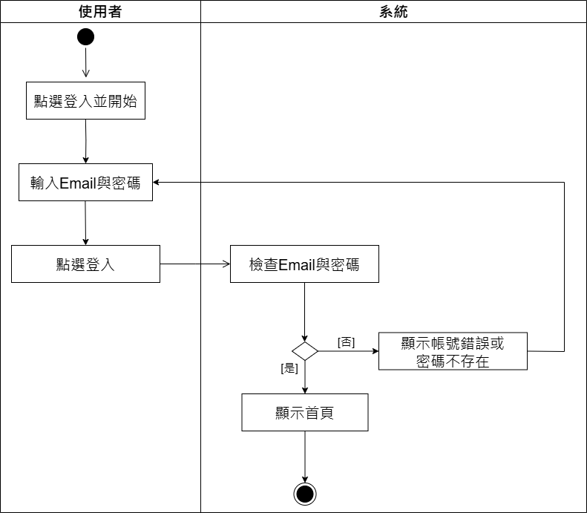

▲圖5-3- 2 登入活動圖

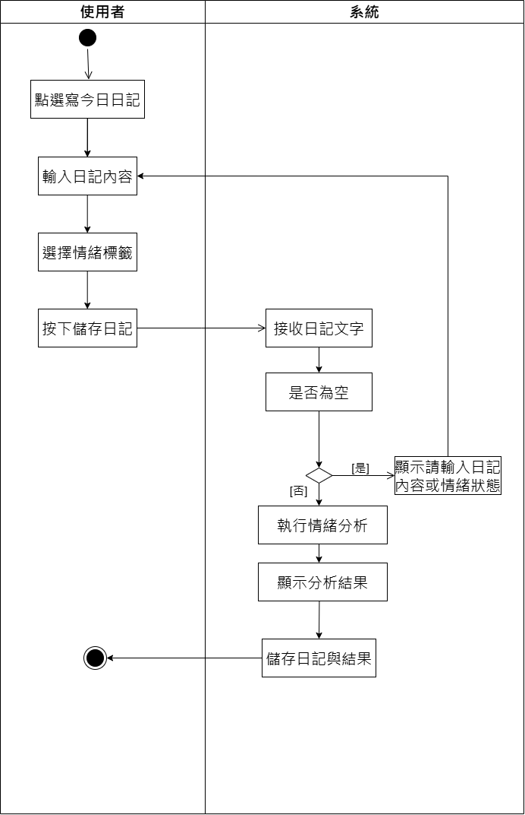

▲圖5-3- 3 寫日記活動圖

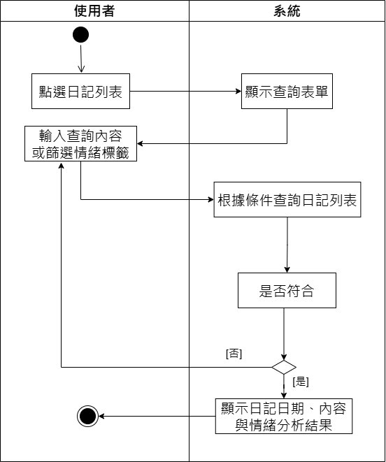

▲圖5-3- 4 查詢歷史日記活動圖

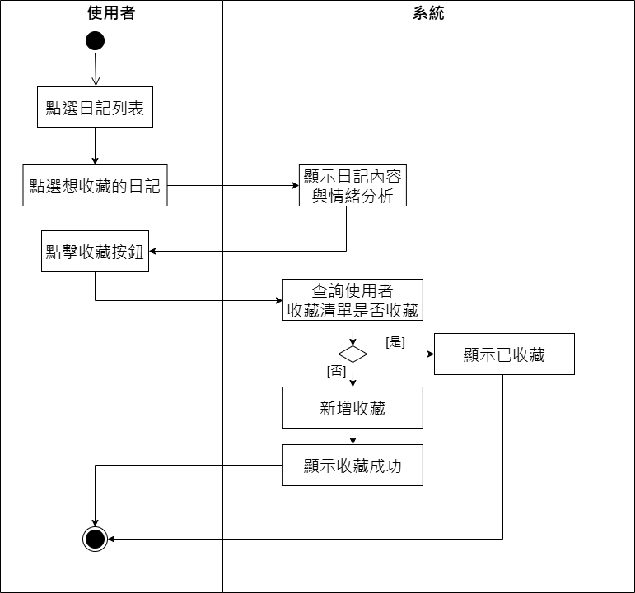

▲圖5-3- 5 收藏活動圖

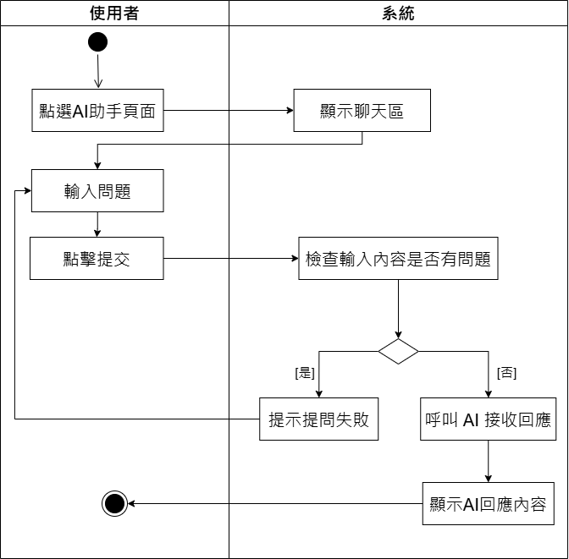

▲圖5-3- 6 AI互動活動圖

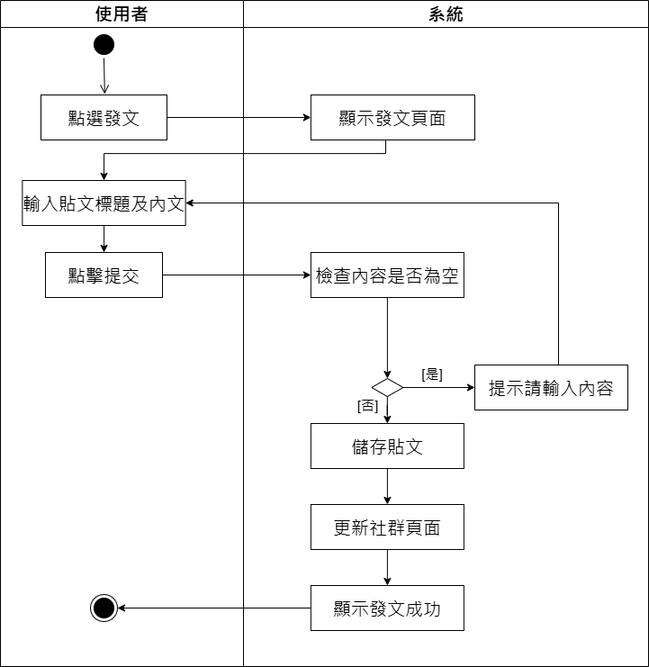

▲圖5-3- 7 發表貼文活動圖

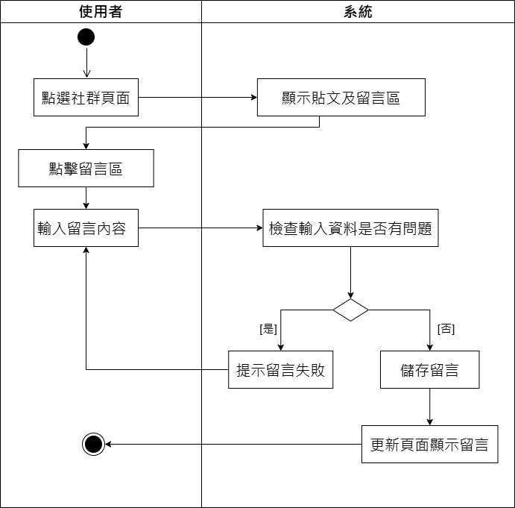

▲圖5-3- 8 留言活動圖

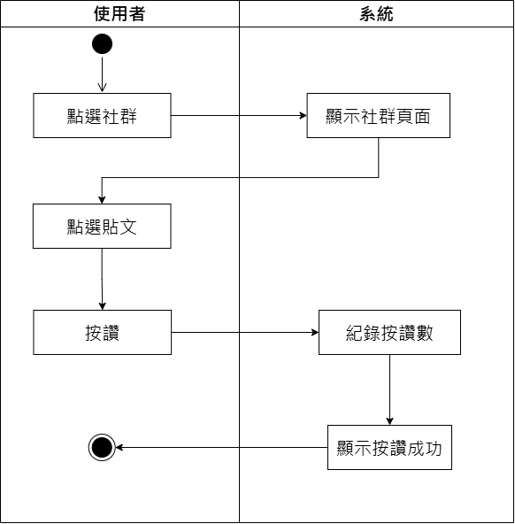

▲圖5-3- 9 按讚活動圖

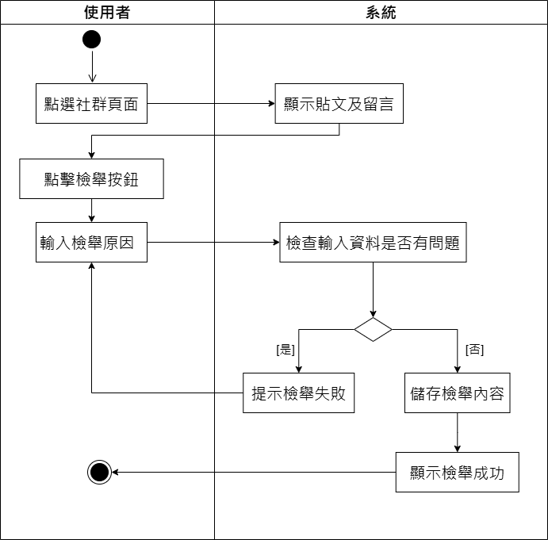

▲圖5-3- 10 舉報活動圖

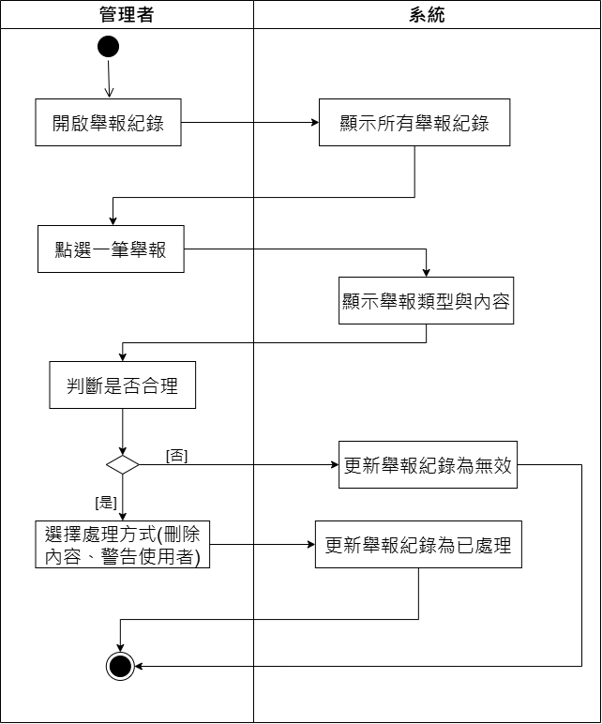

▲圖5-3- 11 處理舉報活動圖

5-4分析類別圖(Analysis class diagram)

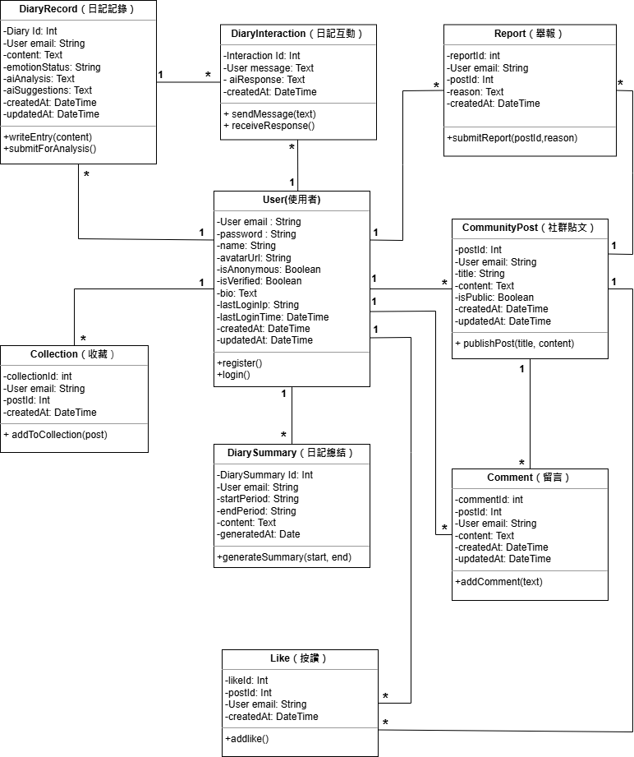

▲圖5-4- 1 分析類別圖

第6章　設計模型

6-1 循序圖(Sequential diagram)

6-2 設計類別圖(Design class diagram)

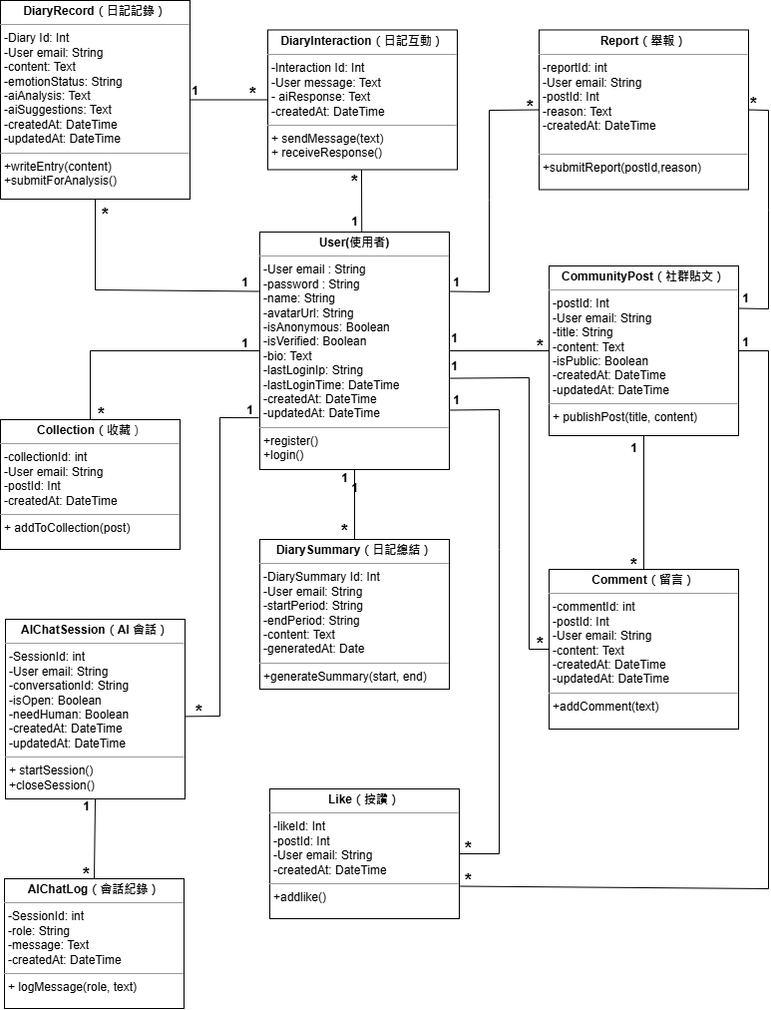

▲圖6-2- 1設計類別圖

第7章 實作模型

7-1佈署圖(Deployment diagram)

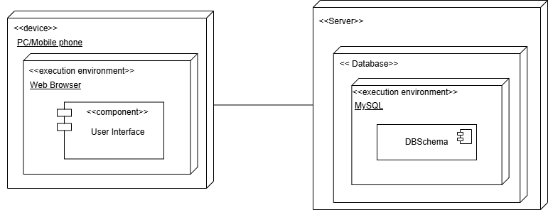

▲圖7-1- 1 佈屬圖

7-2套件圖(Package diagram)

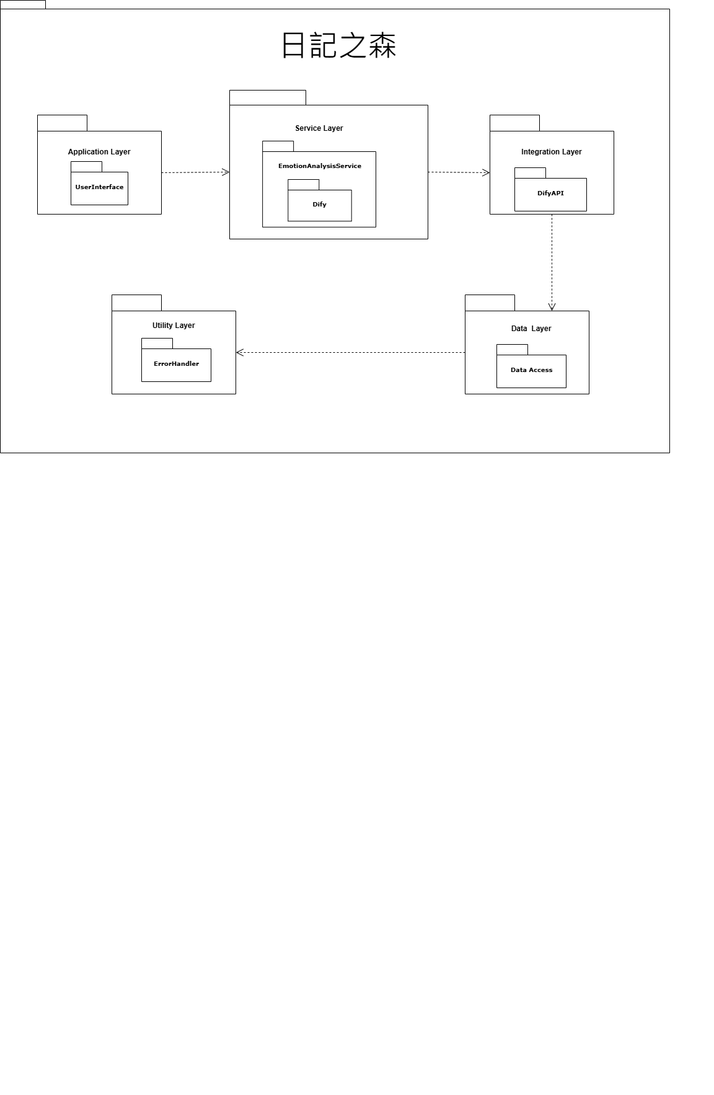

▲圖7-2- 1 套件圖

7-3元件圖(Component diagram)

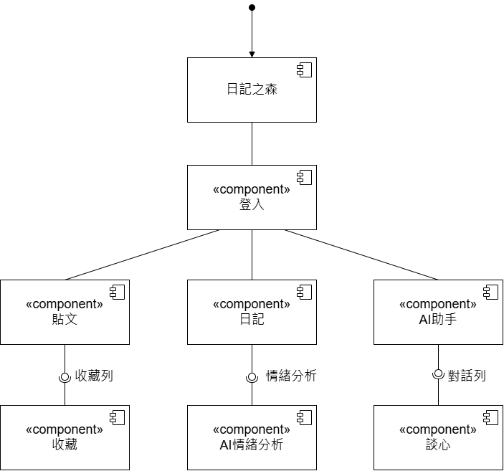

▲圖7-3- 1 元件圖

7-4狀態機(State machine)

第8章 資料庫設計

8-1 資料庫關聯表

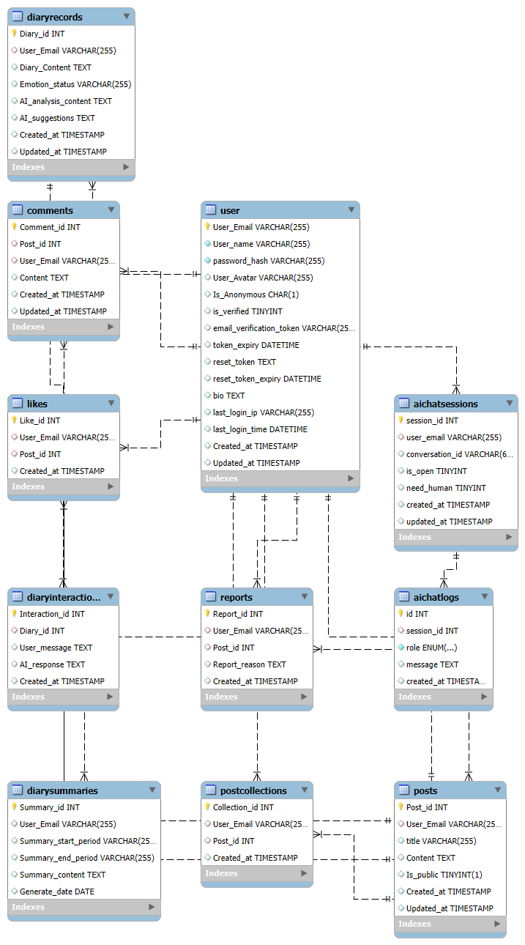

▲圖8-1- 1資料庫關聯圖

8-2 表格及其Meta data

▼表8-2- 1 使用者表

|  |  |  |  |  |  |
| --- | --- | --- | --- | --- | --- |
| User 表 | | | | | |
| 欄位名稱 | 中文 | 資料型態 | 長度 | 唯一性 | 允許空值 |
| User_Email | 使用者  電子郵件 | VARCHAR | 255 | 是 | 否 |
| User_name | 使用者  姓名 | VARCHAR | 255 | 否 | 否 |
| password_hash | 密碼 | VARCHAR | 255 | 否 | 否 |
| User_Avatar | 使用者  頭像 | VARCHAR | 255 | 否 | 是 |
| email_verification_token | 郵件驗證  令牌 | VARCHAR | 255 | 否 | 是 |
| token_expiry | 令牌過期  時間 | DATETIME |  | 否 | 是 |
| reset_token | 重設密碼  令牌 | TEXT |  | 否 | 是 |
| reset_token_expiry | 重設令牌  過期時間 | DATETIME |  | 否 | 是 |
| bio | 個人簡介 | TEXT |  | 否 | 是 |
| last_login_ip | 最後登入 IP | VARCHAR | 255 | 否 | 是 |
| last_login_time | 最後登入  時間 | DATETIME |  | 否 | 是 |
| is_verified | 是否已驗證 | TINYINT |  | 否 | 是 |
| Created_at | 建立時間 | TIMESTAMP |  | 否 | 是 |
| Updated_at | 更新時間 | TIMESTAMP |  | 否 | 是 |
| Is_Anonymous | 是否匿名 | CHAR | 1 | 否 | 是 |

▼表8-2- 2 日記記錄表

|  |  |  |  |  |  |
| --- | --- | --- | --- | --- | --- |
| DiaryRecords 表 | | | | | |
| 欄位名稱 | 中文 | 資料型態 | 長度 | 唯一性 | 允許空值 |
| Diary_id | 日記編號 | INT |  | 是 | 否 |
| User_Email | 使用者  電子郵件 | ARCHAR | 255 | 否 | 是 |
| Diary_Content | 日記內容 | TEXT |  | 否 | 是 |
| Emotion_status | 情緒狀態 | VARCHAR | 255 | 否 | 是 |
| AI_analysis_content | AI 分析內容 | TEXT |  | 否 | 是 |
| AI_suggestions | AI 建議 | TEXT |  | 否 | 是 |
| Created_at | 建立時間 | TIMESTAMP |  | 否 | 是 |
| Updated_at | 更新時間 | TIMESTAMP |  | 否 | 是 |

▼表8-2- 3 日記總結表

|  |  |  |  |  |  |
| --- | --- | --- | --- | --- | --- |
| DiarySummaries 表 | | | | | |
| 欄位名稱 | 中文 | 資料型態 | 長度 | 唯一性 | 允許空值 |
| Summary_id | 總結編號 | INT |  | 是 | 否 |
| User_Email | 使用者  電子郵件 | VARCHAR | 255 | 否 | 是 |
| Summary_start_period | 總結起始區間 | VARCHAR | 255 | 否 | 是 |
| Summary_end_period | 總結結束區間 | VARCHAR | 255 | 否 | 是 |
| Summary_content | 總結內容 | TEXT |  | 否 | 是 |
| Generate_date | 產生日期 | DATE |  | 否 | 是 |

▼表8-2- 4 日記互動表

|  |  |  |  |  |  |
| --- | --- | --- | --- | --- | --- |
| DiaryInteractions 表 | | | | | |
| 欄位名稱 | 中文 | 資料型態 | 長度 | 唯一性 | 允許空值 |
| Interaction_id | 互動編號 | INT |  | 是 | 否 |
| Diary_id | 日記編號 | INT |  | 否 | 是 |
| User_message | 使用者訊息 | TEXT |  | 否 | 是 |
| AI_response | AI 回應 | TEXT |  | 否 | 是 |
| Created_at | 建立時間 | TIMESTAMP |  | 否 | 是 |

▼表8-2- 5 社群貼文表

|  |  |  |  |  |  |
| --- | --- | --- | --- | --- | --- |
| Posts 表 | | | | | |
| 欄位名稱 | 中文 | 資料型態 | 長度 | 唯一性 | 允許空值 |
| Post_id | 貼文編號 | INT |  | 是 | 否 |
| User_Email | 作者電子郵件 | VARCHAR | 255 | 否 | 是 |
| title | 標題 | VARCHAR | 255 | 否 | 是 |
| Content | 內容 | TEXT |  | 否 | 是 |
| Is_public | 是否公開 | BOOLEAN |  | 否 | 是 |
| Created_at | 建立時間 | TIMESTAMP |  | 否 | 是 |
| Updated_at | 更新時間 | TIMESTAMP |  | 否 | 是 |

▼表8-2- 6 留言表

|  |  |  |  |  |  |
| --- | --- | --- | --- | --- | --- |
| Comments 表 | | | | | |
| 欄位名稱 | 中文 | 資料型態 | 長度 | 唯一性 | 允許空值 |
| Comment_id | 留言編號 | INT |  | 是 | 否 |
| Post_id | 貼文編號 | INT |  | 否 | 是 |
| User_Email | 留言者  電子郵件 | VARCHAR | 255 | 否 | 是 |
| Content | 留言內容 | TEXT |  | 否 | 是 |
| Created_at | 建立時間 | TIMESTAMP |  | 否 | 是 |
| Updated_at | 更新時間 | TIMESTAMP |  | 否 | 是 |

▼表8-2- 7 按讚表

|  |  |  |  |  |  |
| --- | --- | --- | --- | --- | --- |
| Likes 表 | | | | | |
| 欄位名稱 | 中文 | 資料型態 | 長度 | 唯一性 | 允許空值 |
| Like_id | 按讚編號 | INT |  | 是 | 否 |
| User_Email | 使用者  電子郵件 | VARCHAR | 255 | 否 | 是 |
| Post_id | 被按讚  貼文編號 | INT |  | 否 | 是 |
| Created_at | 建立時間 | TIMESTAMP |  | 否 | 是 |

▼表8-2- 8 收藏日記表

|  |  |  |  |  |  |
| --- | --- | --- | --- | --- | --- |
| PostCollections 表 | | | | | |
| 欄位名稱 | 中文 | 資料型態 | 長度 | 唯一性 | 允許空值 |
| Collection_id | 收藏編號 | INT |  | 是 | 否 |
| User_Email | 使用者  電子郵件 | VARCHAR | 255 | 否 | 是 |
| Post_id | 收藏貼文編號 | INT |  | 否 | 是 |
| Created_at | 建立時間 | TIMESTAMP |  | 否 | 是 |

▼表8-2- 9 舉報紀錄表

|  |  |  |  |  |  |
| --- | --- | --- | --- | --- | --- |
| Reports 表 | | | | | |
| 欄位名稱 | 中文 | 資料型態 | 長度 | 唯一性 | 允許空值 |
| Report_id | 舉報編號 | INT |  | 是 | 否 |
| User_Email | 舉報者  電子郵件 | VARCHAR | 255 | 否 | 是 |
| Post_id | 被舉報  貼文編號 | INT |  | 否 | 是 |
| Report_reason | 舉報原因 | TEXT |  | 否 | 是 |
| Created_at | 建立時間 | TIMESTAMP |  | 否 | 是 |

▼表8-2- 10 AI會話表

|  |  |  |  |  |  |
| --- | --- | --- | --- | --- | --- |
| AIChatSessions 表 | | | | | |
| 欄位名稱 | 中文 | 資料型態 | 長度 | 唯一性 | 允許空值 |
| session_id | 會話編號 | INT |  | 是 | 否 |
| User_Email | 使用者電子郵件 | VARCHAR | 255 | 否 | 是 |
| conversation_id | 對話識別碼 | VARCHAR | 64 | 否 | 是 |
| is_open | 會話是否開啟 | TINYINT |  | 否 | 是 |
| need_human | 是否需人工  客服 | TINYINT |  | 否 | 是 |
| created_at | 建立時間 | TIMESTAMP |  | 否 | 是 |
| updated_at | 更新時間 | TIMESTAMP |  | 否 | 是 |

▼表8-2- 11 AI會話紀錄表

|  |  |  |  |  |  |
| --- | --- | --- | --- | --- | --- |
| AIChatLogs 表 | | | | | |
| 欄位名稱 | 中文 | 資料型態 | 長度 | 唯一性 | 允許空值 |
| id | 訊息編號 | INT |  | 是 | 否 |
| session_id | 會話編號 | INT |  | 否 | 是 |
| role | 發言者角色 | ENUM |  | 否 | 否 |
| message | 訊息內容 | TEXT |  | 否 | 是 |
| Created_at | 發送時間 | TIMESTAMP |  | 否 | 是 |